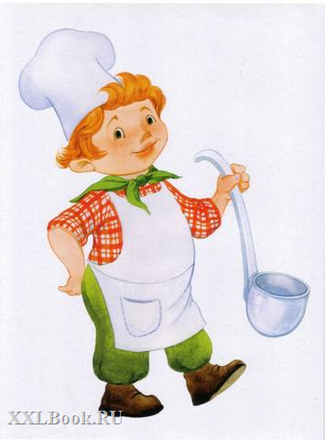
Основные принципы здорового питания.

Питание детей дошкольников должно учитывать особенности его пищеварительной системы, она еще не окрепла и не сформировалась. Рацион питания ребенка 5 лет или 6 лет должен состоять из легко усваиваемых компонентов.
Здоровое питание дошкольников. Основные принципы следующие:
- энергетическая ценность должна соответствовать возрасту; завтрак должен составлять 25% суточной энергетической ценности, обед - до 40%, полдник - 10%, а ужин 25%;
- режим питания дошкольника организован или родителями или дошкольным учреждением с соблюдением санитарных норм; часы приема пищи должны быть строго постоянными, не менее 4 раз в сутки.
- все пищевые факторы должны быть сбалансированы; немного расширяется меню.
Также под запретом острые приправы и грибы. Можно делать блюда чуть острее за счет лука, чеснок и совсем небольшого количества перца в различных соусах к мясу или рыбе.
Из круп отдайте предпочтение перловой, пшенной - в них есть клетчатка.
Что в рационе ребенка - дошкольника: теплая и горячая пища не менее ¾ всего дневного рациона. И, конечно, основа - мясо, рыба, молочные продукты, макароны, крупы, хлеб, овощи и фрукты.
Белок. Организм растет, и только белок является строительным материалом. Источником легко усваиваемого белка является мясо, лучше, если это будет телятина, мясо кур и индейки. Рыбу предпочтительно взять нежирную: треску, судака, хек, минтай, горбушу.
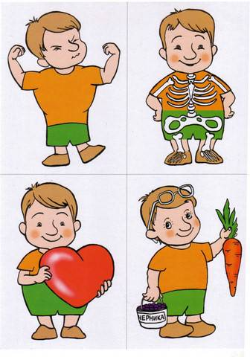
Не угощайте ребенка деликатесами - икрой, копченостями. Можно получить раздражение нежной слизистой оболочки желудка, а пользы 0%.
Можете прибегать и к жарению при приготовлении еды для ребенка, но сильно не зажаривайте. И все-таки лучше готовьте на пару котлетки и тефтельки или в соусе.
Не забывайте, что каждый день рацион питания ребенка должен состоять из молочных продуктов. Это могут быть кисломолочные - кефир, йогурт, ряженка, творог не более 5% жирности, молоко. Добавляйте молочные продукты в десерты, запеканки, каши, на бутерброды.
Ежедневно кормим ребенка овощами, фруктами и соками. В сутки дошкольник должен получать 250 г овощей, до 200 г картофеля, фруктов и ягод по сезону до 250 г. Витамины Ваш ребенок может получить только из свежих овощей-фруктов. Какие овощи? Пусть это будет капуста, огурцы, помидоры, редиска, салат, зелень укропа и петрушки. Соки и нектары тоже давайте каждый день. Если не получается давать свежий сок, покупайте соки, предназначенные для детского питания.
Хлеб выбирайте правильный, из цельных зерен, ржаной, а макароны, сделанные из муки твердых сортов пшеницы.
Сливочное масло не более 20 г в день и растительное масло (10 г), конечно, используем, лучше в уже готовые блюда. Не давайте жирную пищу ребенку вечером. К ночи активность работы желудка сильно снижается у ребенка, и если пища не успеет перевариться до сна, то получите не только проблемы с пищеварением, но и с крепким сном!
Что еще должен знать родитель?
- Если Вы кормите ребенка дома после детсада, взгляните на меню дня перед уходом. Не готовьте те продукты или блюда, которые он уже ел.
- Основные продукты для ежедневно питания были перечислены, а вот такие, как твердый сыр, сметана, яйца, рыба - не для ежедневного приема, 1 раз в 2дня.
- Пищу готовьте безопасную, например, мясо не целым куском, а рубленное, чтобы ребенок не подавился.
- Тоже относится и к рыбе: вынимайте все до одной кости, или делайте фарш.
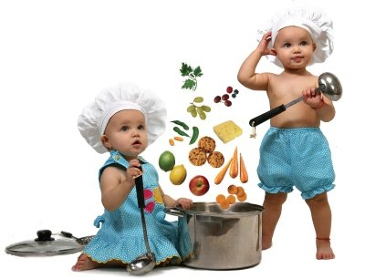
- Так бывает, что ребенок отказывается есть ту или иную пищу. Не уговаривайте, не заставляйте. Поинтересуйтесь, почему не хочет, попробуйте сами. Вы же тоже не все едите. Измените рецепт. Или этот же продукт добавьте в другое блюдо.
- Чистую питьевую воду ребенок может пить, сколько хочет, а вот сладкие напитки нужно контролировать и ограничивать, а особенно это касается магазинных напитков. В этом возрасте норма сахара - 50 г в день. В сладкой газированной воде это превышение в 7 раз! Задумайтесь, прежде чем покупать такой напиток.
- Общая калорийность пищи примерно 1800 ккал, а по весу в день ребенок должен съедать около 1, 5 кг пищи.
Да, хлопотно это готовить отдельно здоровое питание дошкольников, но ведь можно и для себя, взрослого готовить правильную здоровую еду без острого, жирного, сладкого. А предпочтение - овощам, фруктам. Это еще будет отличным примером для ребенка и залогом семейного здоровья!
Большую роль в питании играет питьевая вода.
Питьевая вода это вода, которая предназначена для потребления людьми и другими существами. Хотя многие источники пресной воды пригодны для питья людьми, они могут служить распространению болезней или вызывать долгосрочные проблемы со здоровьем, если они не отвечают определённым стандартам качества воды. Вода, которая не вредит здоровью человека, называется питьевой водой или незагрязнённой водой.
Под питьевым режимом принято понимать рациональный порядок потребления воды. Правильный питьевой режим обеспечивает нормальный водно-солевой баланс и создает благоприятные условия для жизнедеятельности организма.
Баланс воды, в свою очередь, подразумевает, что организм человека в процессе жизнедеятельности получает из вне и выделяет наружу одинаковое количество воды.
При нарушении этого баланса в ту или иную сторону наступают изменения вплоть до серьезных нарушений процесса жизнедеятельности.
При отрицательном балансе, т. е. недостаточном поступлении в организм воды падает вес тела, увеличивается вязкость крови - при этом нарушается снабжение тканей кислородом и энергией и, как следствие, повышается температура тела, учащаются пульс и дыхание, возникает чувство жажды и тошнота, падает работоспособность.
С другой стороны, при излишнем питье ухудшается пищеварение (слишком сильно разбавляется желудочный сок), возникает дополнительная нагрузка на сердце (из-за чрезмерного разжижения крови), возрастает потоотделение, резко увеличивается нагрузка на почки. При этом с потом и через почки более интенсивно начинают выводиться минеральные вещества, что нарушает солевой баланс.
Потребность человека в воде определяется многими факторами и в значительной мере зависит от интенсивности физической нагрузки, внешних метеоусловий, характера питания, состава и свойств одежды.
С первых дней жизни ребенок нуждается правильного питьевого режима. Педиатры считают, что потребность организма малыша в воде в первый год жизни составляет до 150 мл на 1 кг массы тела в сутки.
Организм ребенка, который растет, постоянно нуждается в питьевой воде, иначе он не сможет нормально развиваться. Для примера – нынешние школьники выглядят вялыми, быстро утомляются при небольших физических и умственных нагрузках. Это, прежде всего, свидетельствует о недостаточном водоснабжении к клеткам мозга ребенка.
Для малышей и дошкольников питьевая вода должна быть естественной, экологически чистой. Именно на такой воде рекомендуется готовить детское питание. Когда ребенок находится в стадии активного роста, а ко всему еще и активно занимается спортом, употребление высококачественной природной питьевой воды ему крайне необходимо.
Исследование педиатров на протяжении последних лет свидетельствуют о том, что почти половина детей младше пяти лет, потребляющих воду из водопроводного крана, имеют проблемы с пищеварительным трактом. Родителям, педиатрам, воспитателям детских садов следует помнить, что организм ребенка значительно чувствительнее к нездоровой экологии, чем организм взрослого человека.
Например, безопасный для взрослых процент содержания в воде нитратов у грудных детей может привести к болезни, при которой эритроциты крови не могут переносить кислород в организме. Рахит, задержка развития ребенка также могут быть последствиями употребления некачественной питьевой воды.
Недостаток в организме воды вызывает запоры, нарушение функции мочевыводящих путей. Нарушение оптимального водного баланса приводит к разбалансированию и нервной системы ребенка. Он становиться апатичным, раздражительным, не может сосредоточиться, быстро утомляется. В общем, и в целом, ничего хорошего!
Установлено, что суточная потребность в воде равна 30-40 г на 1 кг веса тела.
Основные пути поступления воды в организм следующие:
- непосредственно в виде свободной жидкости (разных напитков или жидкой пищи);
- остальное составляет вода, поступающая в организм в виде пищи;
- небольшое количество воды образуется непосредственно в организме в результате биохимических процессов.
Пути же выведения воды из организма следующие:
- в основном вода выводится из организма через почки, а также посредством потоотделения;
- часть воды удаляется из организма при дыхании и через кишечник.

